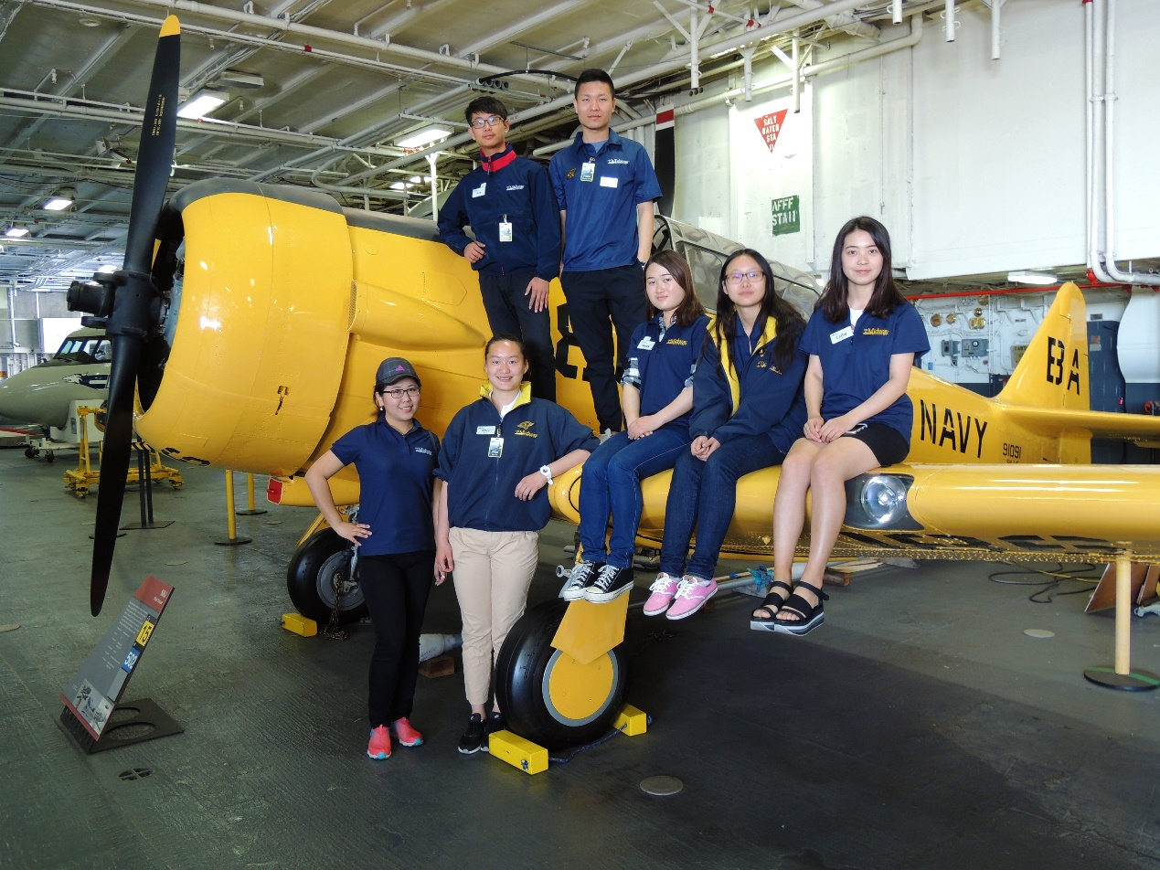

国际志愿者实习项目
Volunteer Homestay Program

项目简介
国际志愿者实习项目（美国），即Volunteer Homestay Program，参与者以国际志愿者的身份进入非营利性机构或企业，与当地同事及国际学生并肩开展为期 4-12 周的职场学习与实践活动。实习之余，在当地旅游或参观大学，实地体验异国生活，了解当地文化及风土人情，项目全程入住寄宿家庭或公寓。
该项目旨在帮助青年大学生提高跨文化沟通和交际能力，培养跨文化观念与服务社会的意识，提高英文沟通技能和工作技能，获得海外工作经验，了解专业领域的发展运作模式及先进的管理方式。
项目理解
海外机构或企业出于文化交流的目的，积极接待来自全球不同国家的青年学生前来学习和实践。由于国际学生的语言能力以及工作经验的缺乏导致难以胜任正式的工作岗位，所以机构或企业能够提供的岗位数量并不多，岗位因稀缺而更显珍贵。参与者应珍惜实习机会，充分利用实习期间，多看、多听、多学、多记。把实习当成是一次自我培训和提升的机会以及个人职业发展的平台。作为教育文化交流项目，国际志愿者实习项目能够让申请人深入观察、亲身体验并积极参与到组织的运行当中，申请人在提高英语沟通能力的同时，可以全面了解机构的运作机制及文化背景，极大丰富申请人的人生阅历，帮助确认未来发展方向。
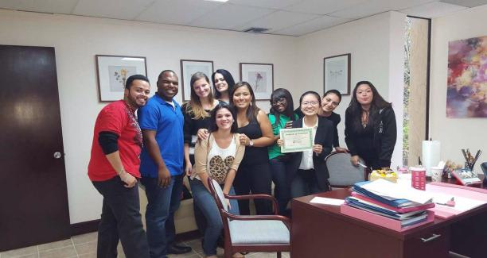
项目不同于传统意义上的实习，一般情况下没有严格的实习计划，且工作节奏较慢，意味着大家的实习压力不会太大，参与者有更多可自由支配的时间。这个项目希望提供给学生不仅是一份工作，更多的是体验异国的多元文化，利用实习之余，更多地去与当地人交流，去认识世界，认识不同的新事物。
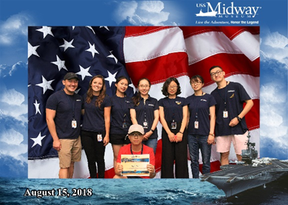
项目提供的多为基础性的工作岗位，虽然均为入门级工作，但由于语言环境、文化背景等差异，过程并不轻松，需要申请人保持乐观开放的心态，积极努力，认真负责，勇于克服困难并积极融入新环境。也正是这些基础性的岗位工作，在一定程度上也可以降低学生工作压力，让学生可以从更轻松更自由的角度去感受异国文化，最终能够取得最大收获。
项目优势

项目提供的是一个职业探索的平台，帮助学生更快确立职业目标
海外企业的实习机会，获得实习证明、推荐信，有助于学生提升就业竞争力
真实的职场环境，锻炼学生人际交往及沟通能力
全英文的语言环境，让学生有更多机会锻炼口语
寄宿家庭的住宿，一次结交国际友谊的机会
项目期间，可以考察大学，为留学做准备
海外项目经历，为留学深造增加砝码
开阔国际视野、丰富自己的人生阅历、建立对未来良好的自信心
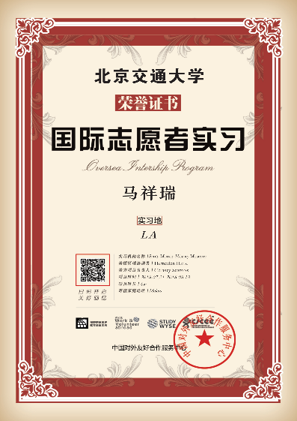
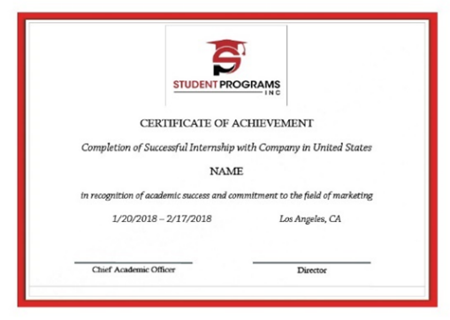
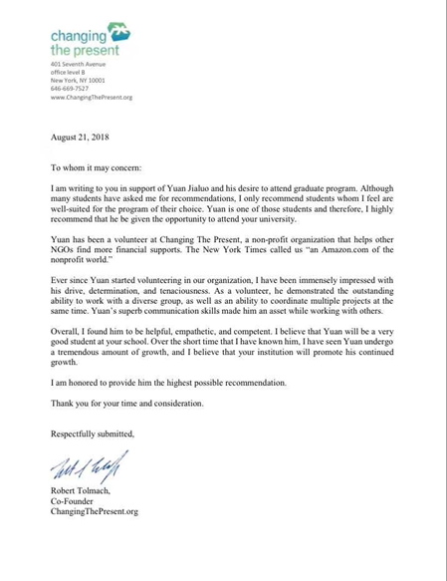

项目时长：4周、8周、12周（自选）
项目时间：寒假（出行时间自定）
实习国家：美国
住宿安排：寄宿家庭
餐食安排：寄宿家庭提供一日2餐或3餐（食材或食物）

家庭住宿优势：
✓ 良好的语言环境，有助于更快地提升英文水平；
✓ 直接接触本土家庭，更快地融入当地生活
✓ 可以更全面地了解异国文化，体味原汁原味的生活
✓ 在异国他乡体验家的温暖，获得心灵上的藉
✓ 结交国际友谊

实习方向：
- Community Development and Social Service Center社区发展与社会服务中心
- Museum/Exhibition/Library博物馆/展览馆/图书馆
- Early Education/Center/Preschool早期教育中心/学前教育
- Schools/Camp/ Youth Center/After School Programs
学校/冬（夏）令营/青少年教育活动中心/校外活动
- Medical/Health Center/Senior Care医疗/健康中心/高级护理
- Theater/Opera/Music and Dance戏剧/歌剧院/音乐机构/舞蹈机构
- Radio/media/ photography/ Design广播/媒体/摄影/设计
- Other NPO in human services and public, societal benefit其他社会服务与非营利组织
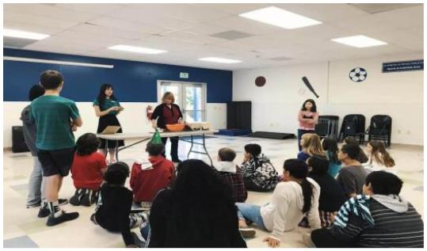

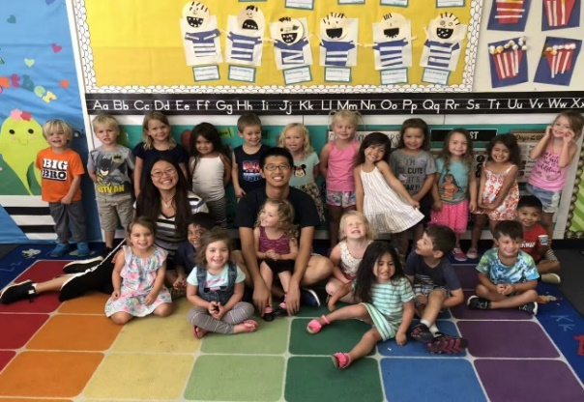
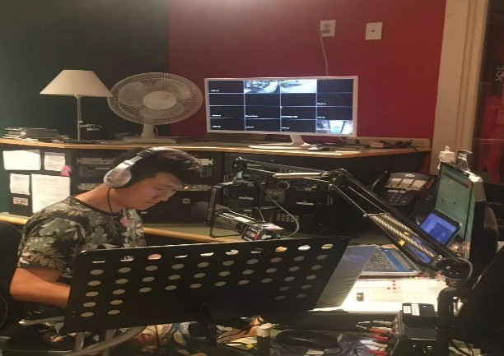

项目费用：
- 申请服务费：2500元人民币
- 项目费：
- 4周（含4周以下）时长项目：美金3,690
- 4~8（含8周）周时长项目：美金3,990
- 8~12周（含12周）时长项目：美金4,290
- 寄宿家庭食宿费用：
寄宿家庭提供独立房间（单人间或双人间）的住宿和每日两餐或三餐（食物或食材），具体收费情况如下：
全美地区实习：
4周（含4周以下）时长项目：美金(大写)壹仟元整~壹仟贰佰元整(USD1,000~USD1,200)
4~8周时长项目：美金(大写)贰仟元整~贰仟肆佰元整(USD2,000~USD2,400)
8~12周时长项目：美金(大写)叁仟元整~叁仟陆佰元整(USD3,000~USD3,600)

- 美国不同地区及不同寄宿家庭住宿费用会有差异；
- 通常情况项目安排的是单人间住宿，如被分配的是双人间（由接待的寄宿家庭实际情况决定），则按如下标准返还部分费用：4周（含4周以下）时长项目返还150美金~180美金不等，4~8周（含8周以下）时长项目返还300美金~360美金不等，8~12周（含12周以下）时长项目450美金~540美金不等。此费用在项目结束且学生回国后开始申请。

费用包含：
- 实习机构匹配与安置
- 寄宿家庭匹配与安置
- 寄宿家庭食宿费用
- 项目咨询服务
- 综合评估（包括英语能力的测试、性格测试）
- 项目申请服务（包括资料整理及审核）
- 签证预约（1次）
- 签证辅导
- 行前培训
- 全程(项目起止日期内)医疗保险和意外伤害保险
- 当地紧急支援服务
- 接送机费
费用不含：
- 护照申请费、使馆签证费、签证邮寄费
- 往返国际机票、燃油附加税、机场建设费等费用
- 往返使（领）馆及大陆口岸城市搭乘国际航班前后的交通及食宿费用
- 因个人原因丢失重要证件或物品而需要补办或赔偿产生的任何费用
- 行李托运费、行李超重费及其它个人原因等产生的费用
- 项目起止日期外的旅游保险及个人花费

